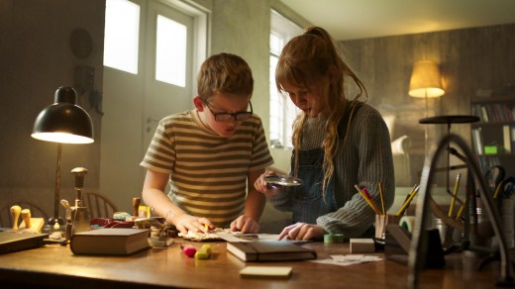

CYKL | FILMOWI BOHATEROWIE
GRUPA WIEKOWA | SZKOŁA PODSTAWOWA 1-3
PRZEDMIOT | EDUKACJA POLONISTYCZNA, PRZYRODNICZA, MATEMATYCZNA

materiały dydaktyczne dla nauczyciela

karta pracy

Zadanie 1
Tajemniczy słoik
Rozwiąż poniższą zagadkę:
Kasia i Basia zostały na kilka godzin same w domu. Kiedy rodzice wrócili z kina, okazało się, że szklany pojemnik z rodzinnym skarbem, smakowitymi, ulubionymi czekoladkami mamy, schowany w kuchennej szafce stoi pusty. Żadna z sióstr nie chciała przyznać się do zjedzenia słodyczy. Dziewczynki zrzucały nawzajem winę na siebie. Tata podniósł pusty pojemnik w kierunku żyrandola i obejrzał go z uwagą, po czym z uśmiechem stwierdził: Kłamstwo ma krótkie nogi! Ten słoik „powiedział" mi, że te słodycze zjadłyście razem. Zaskoczone siostry przyznały się do łakomstwa, przepraszając rodziców, że skłamały. Potem usiedli razem w pokoju i przez długi czas wspólnie się zastanawiali - skąd tata to wiedział? Jak słoik „powiedział" jemu, co zrobiły?
Skąd tata mógł wiedzieć, kto zjadł skarb mamy-smakowite czekoladki?
Czy widzieliście swoje odciski palców?
Gdzie i kiedy je widzieliście?
Czy łatwo jest zmienić swój lub kogoś wygląd?
Co można zmienić w wyglądzie?
Jak można to zrobić?
A czy można zmienić odciski palców?

Zadanie 2
Rozwiąż sudoku:
Zasady gry w sudoku są niezwykle proste. Kwadratowa plansza jest podzielona na cztery identyczne kwadraty 4 x 4 - w każdym z nich znajdują się cztery komórki. Twoim zadaniem jest wypełnienie (dorysowanie) wszystkich komórek postaciami czterech bohaterów z filmu. W każdym wierszu i każdej kolumnie dana postać z filmu może występować tylko jedyny raz.

